A+

Sage Math 安装笔记

组员：傅蓉、常阮婧、高炫、唐巧、谭可心

- 安装过程简述

Step1：下载安装系统Virtual Box

（1）浏览器中输入https://www.virtualbox.org/
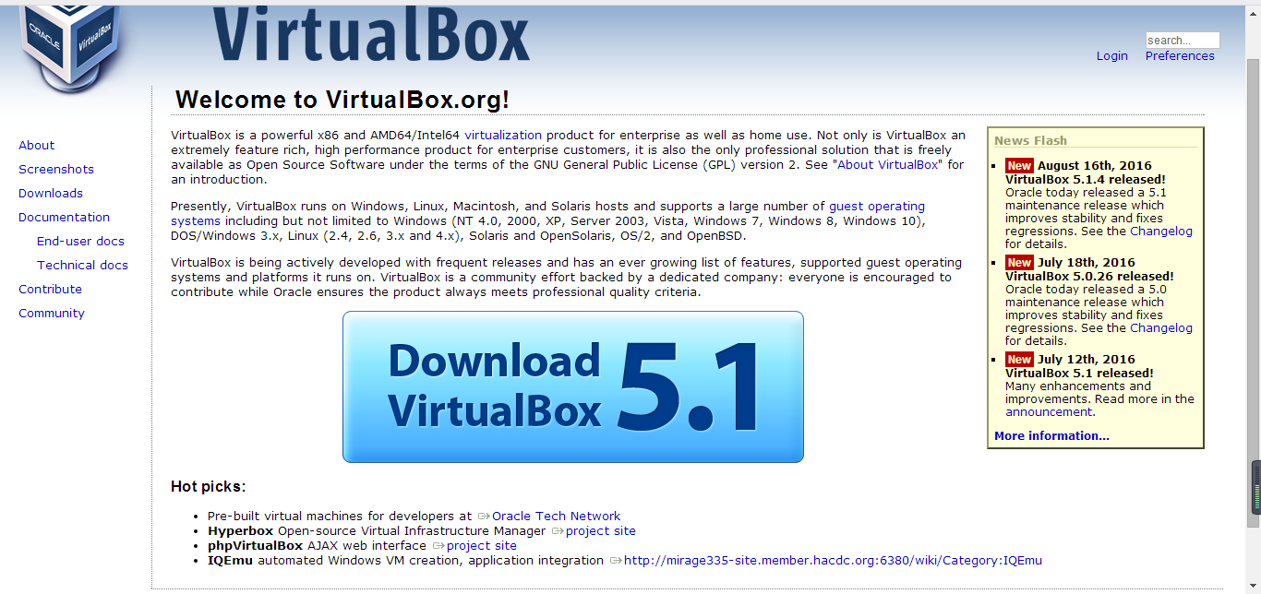

（2）点击Download VirtualBox
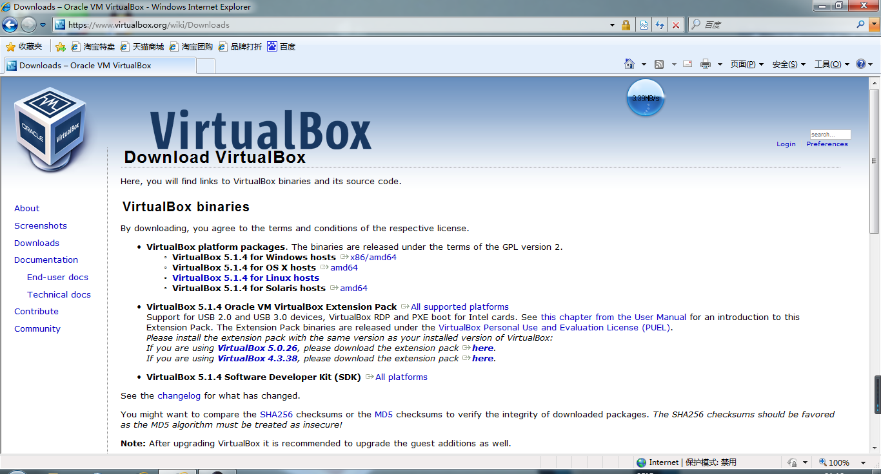

（3）点击windows 系统下载
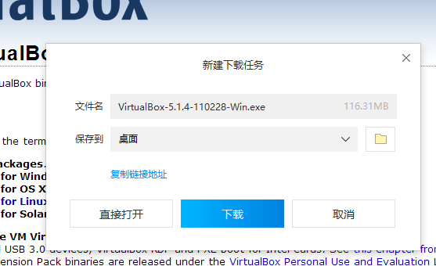

（4）点击下载直到完成
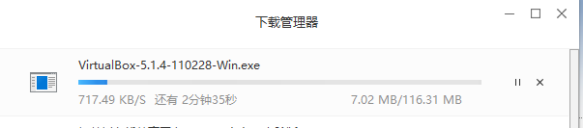



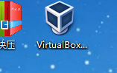

Step2：安装VirtualBox

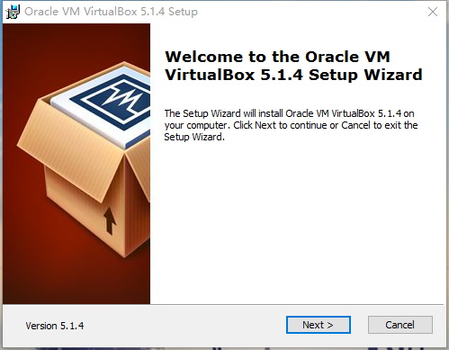
（1）双击安装文件，出现文本框之后点击Next

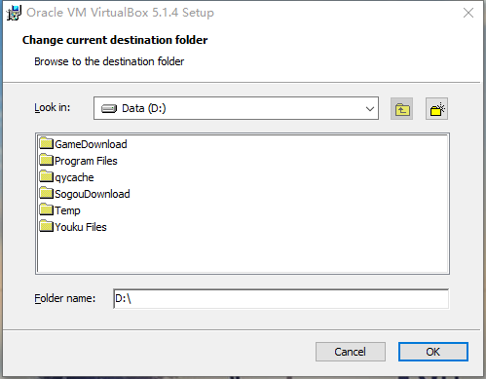
（2）将安装位置设置好之后点击OK，然后点击两次Next

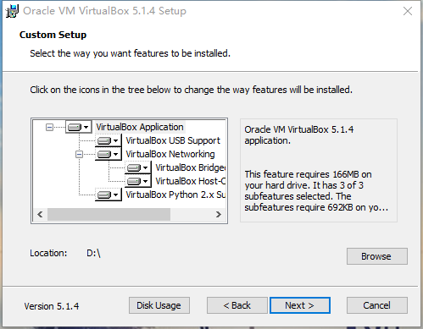

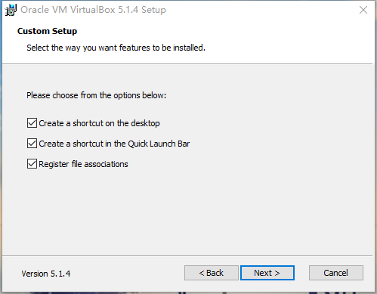

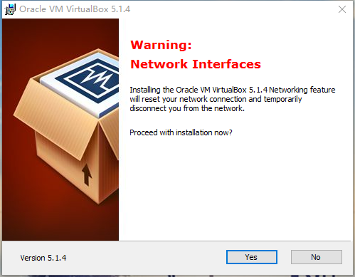
（3）点击yes

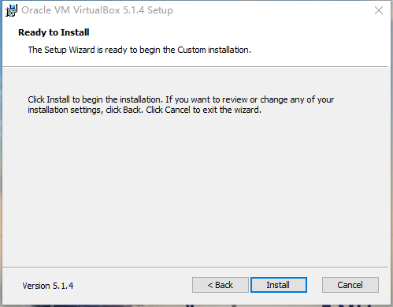
（4）点击Install

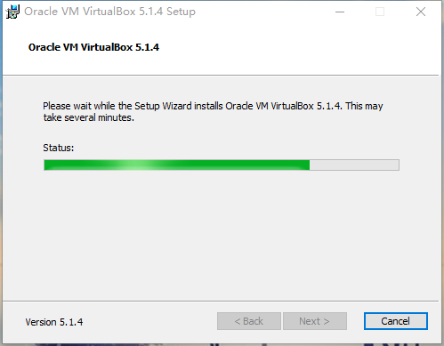

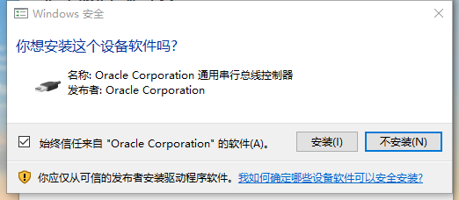
（5）弹出一个窗口，点击“安装”

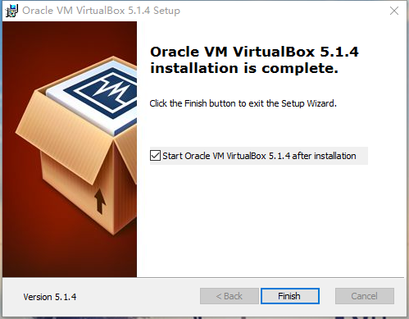
（6）下载完成，点击Finish

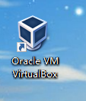

Step3：下载安装 Sage-7.2

（1）浏览器中输入

https://mirrors.tuna.tsinghua.edu.cn/sagemath/win/index.html
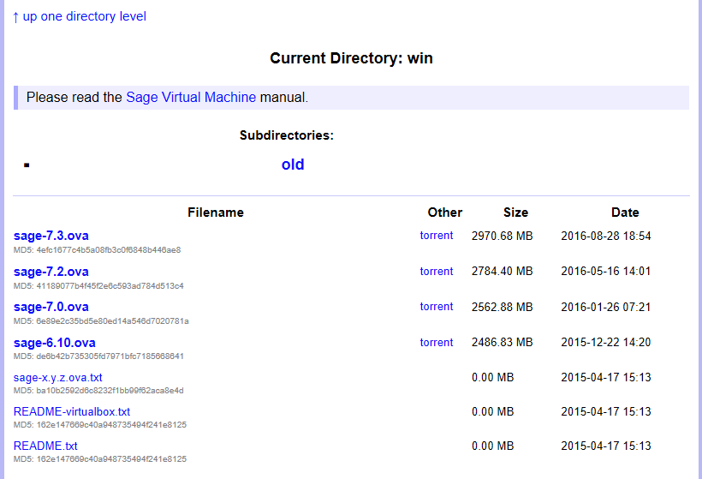

（2）点击Sage-7.2虚拟机进行下载
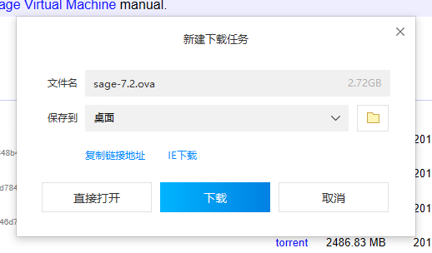

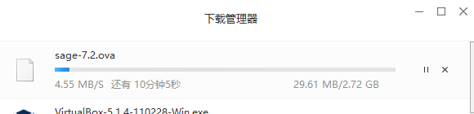

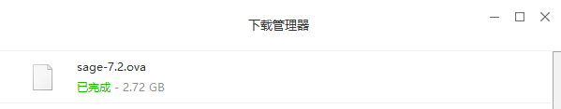

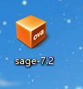

Step4：在Windows中使用 Sage-7.2

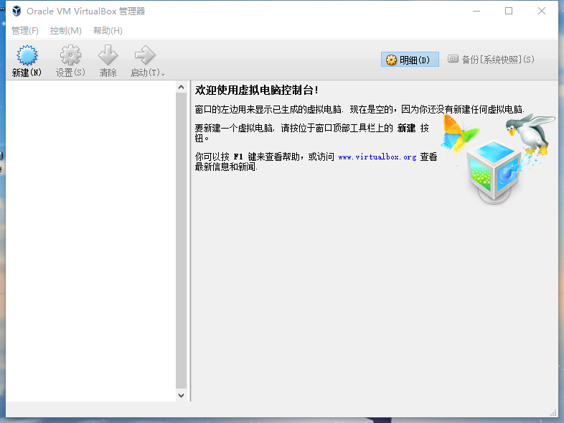
（1）打开virtualbox

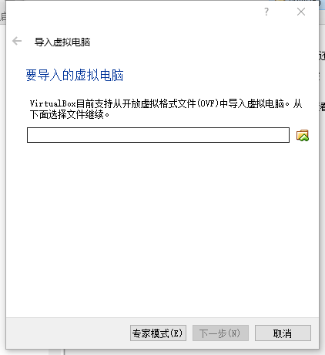
（2）点击管理，然后点击导入所选的虚拟电脑

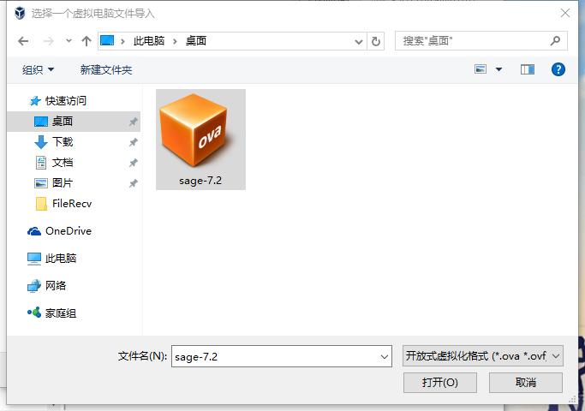

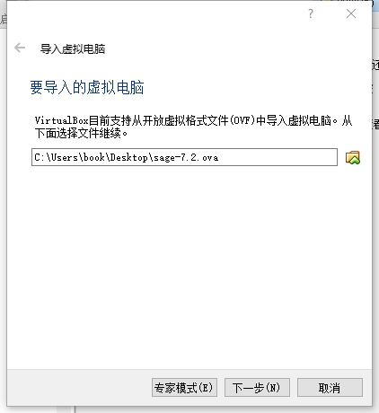

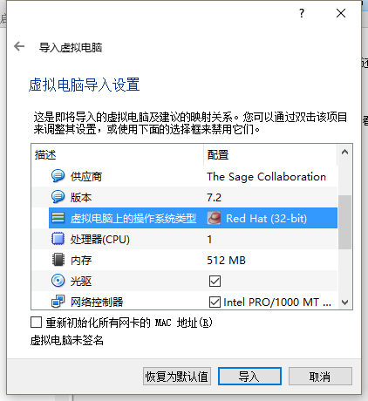

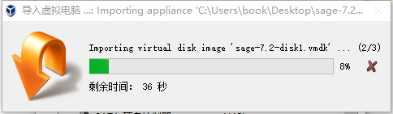

（3）导入成功
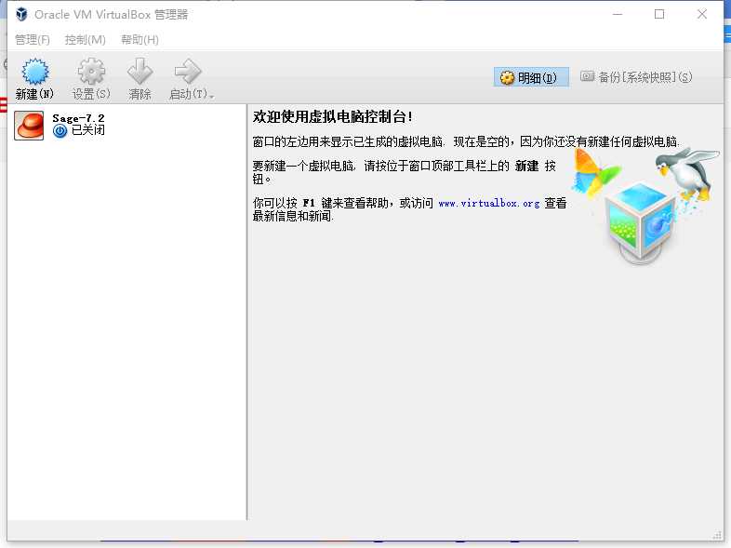

（4）点击Sage-7.2再点击启动
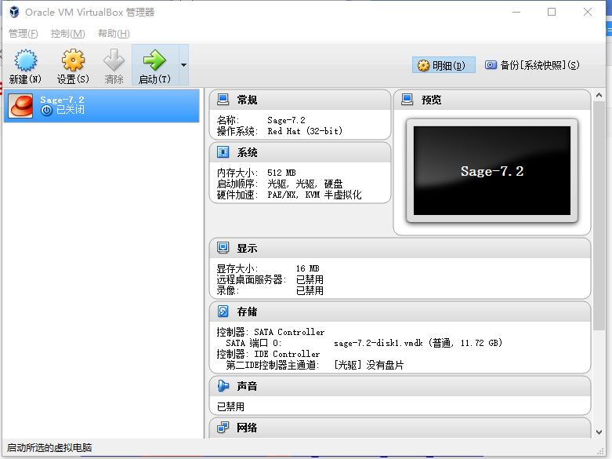

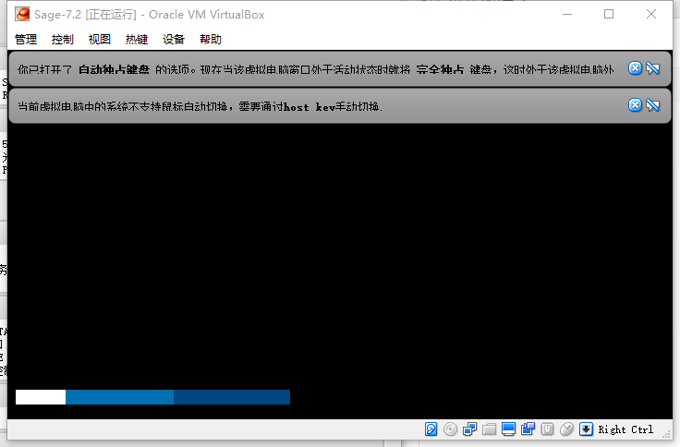

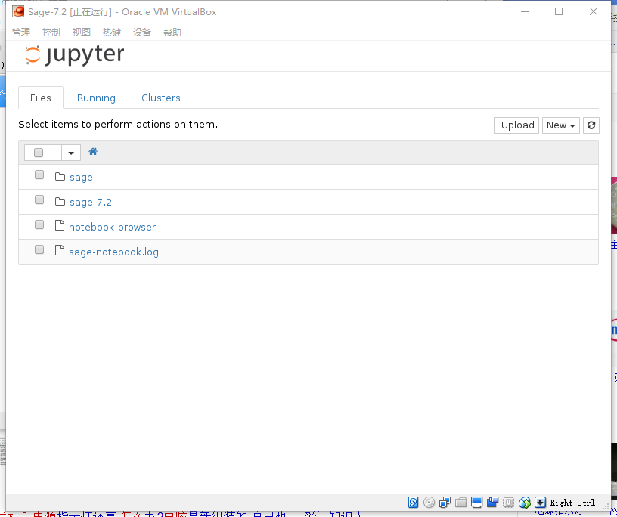

二、安装遇到的问题

1、Sage-7.2运用程序错误，在运行的过程中强行终止程序
